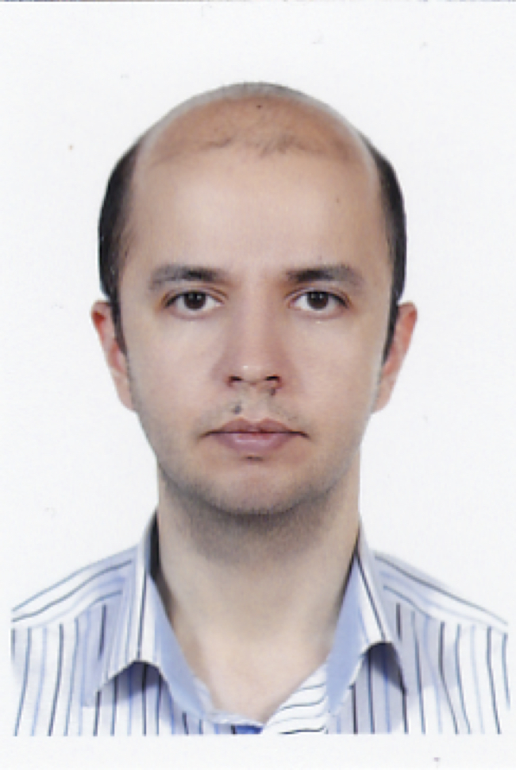 | استادیار دانشکده مهندسی برق و کامپیوتر- دانشگاه تهران  بهنام بهرک
نرم افزار
تلفن دفتر: +98 (21)82084305
پست الکترونیکی: bahrak@ut.ac.ir

تحصیلات | کارشناسی,1385,مهندسی برق,دانشگاه صنعتی شریف  Ph.D ,1392,مهندسی کامپیوتر,ویرجینیا تک  M.S,1387,مهندسی برق,دانشگاه صنعتی شریف

زمینههای تخصصی
و حرفهای

سوابق کاري و فعالیت های اجرایی

فعالیت های علمی | - مقالات  - Analysis of the global trade network using exponential random graph models. Setayesh Amin, [] [], Bahrak Behnam (2022)., Applied Network Science, 7(38).  - A new insight to the analysis of co-authorship in Google Scholar. Kalhor Ghazal, Asadi Sarijalou Amin, Sharifi Sadr Niloofar, Bahrak Behnam (2022)., Applied Network Science, 7(1).  - Quantitative analysis of fanfictions’ popularity. Sourati Hassan Zadeh Zhivar, Sabri Nazanin, Chamani Houmaan, Bahrak Behnam (2022)., Social Network Analysis and Mining, 12(1).  - Aggregated Traffic Anomaly Detection Using Time Series Forecasting on Call Detail Records. Mokhtari Arian, Ghorbani Niloofar, Bahrak Behnam (2022)., Security and Communication Networks, 22(3).  - A novel approach to partial coverage in wireless sensor networks via the roman dominating set. Ghaffari Fatemeh, Bahrak Behnam, Shariatpanahi Seyed Pooya (2022)., IET Networks, 11(1), 1-12.  - Multi-Sender Index Coding Over Linear Networks. Ghaffari Fatemeh, Shariatpanahi Seyed Pooya, Jafari Siavoshani Mahdi, Bahrak Behnam (2022)., IEEE COMMUNICATIONS LETTERS, 26(2), 273-276.  - A regression framework for predicting user’s next location using Call Detail Records. Mahdizadeh Mohammad Saleh, Bahrak Behnam (2020)., Computer Networks, 183(1), 107618.  - Zombie number of the Cartesian product of graphs. Keramatipour Ali, Bahrak Behnam (2020)., DISCRETE APPLIED MATHEMATICS, 289(1).  - A cross-country study on cultural similarities based on book preferences. Sabri Nazanin, Sadeghian Sadaf, Bahrak Behnam (2020)., Social Network Analysis and Mining, 10(1).  - Structural Analysis of GitLab's Users and Projects Networks. Safari Hadi, Sabri Nazanin, Shahsavan Faraz, Bahrak Behnam (2020)., International Journal of Information and Communication Technology Research (IJICTR), 12(2), 54-62.  - Quantitative analysis of cryptocurrencies transaction graph. Motamed Amirpasha, Bahrak Behnam (2019)., Applied Network Science, 4(1).  - Evaluation of big data frameworks for analysis of smart grids. Ansari Mohammadhasan, Tabatabavakili Vahid, Bahrak Behnam (2019)., Journal of Big Data, 6(1).  - Detecting new generations of threats using attribute-based attack graphs. Alidoost Nia Mehran, Bahrak Behnam, Kargahi Mehdi, Fabian Benjamin (2019)., IET Information Security, 13(4), 293-303.  - Graph theoretical defense mechanisms against false data injection attacks in smart grids. Ansari Mohammadhasan, Tabatabavakili Vahid, Bahrak Behnam, Tavassoli Parmiss (2018)., Journal of Modern Power Systems and Clean Energy, 6(5), 860-871.  - Privacy in Cross-User Data Deduplication. Jannati Hoda, Bahrak Behnam, Ardeshir-larijani Ebrahim (2018)., Mobile Networks and Applications, 23(4), 1-13.  - An improved authentication protocol for distributed mobile cloud computing services. Jannati Hoda, Bahrak Behnam (2017)., International Journal of Critical Infrastructure Protection, 19(1), 59-67.  - An Oblivious Transfer Protocol Based on Elgamal Encryption for Preserving Location Privacy. Jannati Hoda, Bahrak Behnam (2017)., WIRELESS PERSONAL COMMUNICATIONS, 97(2), 3113-3123.  - Security analysis of an RFID tag search protocol. Jannati Hoda, Bahrak Behnam (2016)., INFORMATION PROCESSING LETTERS, 116(10), 618-622.  - Improved Secure Searchable Asymmetric Encryption for Cloud Storage Services. Tajiki Mohammad Mahdi, Akhaey Mohammad Ali, Bahrak Behnam (2016)., Journal of Computing & Security, 2(3), 185-194.  - کنفرانس ها  - Designing a High Performance and High-Profit P2P Energy Trading System Using a Consortium Blockchain Network. Taheri Makhsoos Poonia, Bahrak Behnam, Taghiyareh Fattaneh (2022)., 2022 12th International Conference on Computer and Knowledge Engineering (ICCKE), 17-18 November, IRAN.  - Analysis of Address Lifespans in Bitcoin and Ethereum. Karimi Mamaghan Amir Mohammad, Setayesh Amin, Bahrak Behnam (2022)., 2022 12th International Conference on Computer and Knowledge Engineering (ICCKE), 17-18 November.  - UTNLP at SemEval-2022 Task 6: A Comparative Analysis of Sarcasm Detection using generative-based and mutation-based data augmentation. Abaskohi Amirhossein, Rasouli Arash, Zeraati Tanin, Bahrak Behnam (2022)., 16th International Workshop on Semantic Evaluation (SemEval-2022), 14-15 July, Seattle, United States.  - AliEdalat at SemEval-2022 Task 4: Patronizing and Condescending Language Detection using Fine-tuned Language Models, BERT+BiGRU, and Ensemble Models. Edalat Ali, Yaghoobzadeh Yadollah, Bahrak Behnam (2022)., 16th International Workshop on Semantic Evaluation (SemEval-2022), 14-15 July, Seattle, United States.  - Exploring the Similarities of Iranian Influencers with Regards to Content, Relationships and Interactions with Users. Sabri Nazanin, Mahdizadeh Mohammad Saleh, Akhavan kharazi Reyhane, Bahrak Behnam (2022)., 2022 27th International Computer Conference, Computer Society of Iran (CSICC), 23-24 February, Tehran, Iran.  - A decentralized and trustless e-voting system based on blockchain technology. Golnarian Daria, Saedi Kimia, Bahrak Behnam (2022)., 2022 27th International Computer Conference, Computer Society of Iran (CSICC), 23-24 February, Tehran, Iran.  - دسته بندی آدرسهای بیت کوین بر اساس ویژگیهای مسخترج از تراکنشها. احمدی محمدصادق, بهرک بهنام, شریعت پناهی سیدپویا (1400)., سومین دوره‌ی کنفرانس ملی انفورماتیک ایران, 22-23 آذر, تهران, ایران.  - Fraud Detection System in Online Ride-Hailing Services. Bakhshi Kosar, Bahrak Behnam, Mahini Hamid (2021)., 7th International Conference on Signal Processing and Intelligent Systems (ICSPIS 2021), 29-30 December, Tehran, Iran.  - An Overview of Regression Methods in Early Prediction of Movie Ratings. Chamani Houmaan, Sourati Hassan Zadeh Zhivar, Bahrak Behnam (2021)., 2021 11th International Conference on Computer Engineering and Knowledge (ICCKE), 28-29 October.  - Bet and Attack: Incentive Compatible Collaborative Attacks Using Smart Contracts. Motaqy Zahra, Almashaqbeh Ghada, Bahrak Behnam, Yazdani Naser (2021)., 12th Conference on Decision and Game Theory for Security, 25-27 October, Prague, Czech Republic.  - EmoPars: A Collection of 30K Emotion-Annotated Persian Social Media Texts. Sabri Nazanin, Akhavan Reyhane, Bahrak Behnam (2021)., RANLP 2021 Student Research Workshop, 1-3 September.  - UTNLP at SemEval-2021 Task 5: A Comparative Analysis of Toxic Span Detection using Attention-based, Named Entity Recognition, and Ensemble Models. [] [], Sabri Nazanin, Kebriaei Emad, Bahrak Behnam, Shakery Azadeh (2021)., International Workshop on Semantic Evaluation, 5-6 August, Bangkok, THAILAND.  - Sentiment Analysis of Persian-English Code-mixed Texts. Sabri Nazanin, Edalat Ali, Bahrak Behnam (2021)., 2021 26th International Computer Conference, Computer Society of Iran (CSICC), 3-4 March.  - An Analysis of GitLab's Users and Projects Networks. Safari Hadi, Sabri Nazanin, Shahsavan Faraz, Bahrak Behnam (2020)., 2020 10th International Symposium on Telecommunications (IST), 15-17 December.  - کتب  - مجلات
پایان نامه ها و رساله ها | - تشخیص زبان ترحم و تحقیرآمیز نسبت به جوامع آسیب‌پذیر در متن، علی عدالت، بهنام بهرک، کارشناسی ارشد، 1402/6/6  - استخراج سود آگاهانه ارز دیجیتال با تجهیزات غیراختصاصی، امیراحمد دوانلو، بهنام بهرک، کارشناسی ارشد، 1402/6/28  - مدل سازی مدت زمان انتظار تراکنش‎ های تایید نشده در شبکه بیتکوین، زهرا توکلی، بهنام بهرک، کارشناسی ارشد، 1402/6/27  - بررسی تجمیع ثروت در رمزارزهای مبتنی بر اثبات سهام، زهرا نادری روشناوند، بهنام بهرک، کارشناسی ارشد، 1402/4/21  - نقش واسطه ای استحکام من و راهبردهای شناختی نظم دهی هیجان در رابطه بین سبک های دلبستگی و سازگاری اجتماعی، پریسا تائبی، بهنام بهرک، کارشناسی ارشد، 1401/6/29  - بررسی ارتباط بین آدرس ها و کاربردها در رمزارزها، علیرضا حیدری، بهنام بهرک، کارشناسی ارشد، 1401/6/28  - استفاده از یادگیری ماشین در طراحی شبکه های بیسیم مبتنی بر سطوح بازتابنده هوشمند، مهسا قزوینی نژاد، بهنام بهرک، کارشناسی ارشد، 1401/6/24  - پیش بینی احتمال قبولی سفر توسط راننده بر اساس تحلیل رفتاری رانندگان، محمدصادق دبستانی، بهنام بهرک، کارشناسی ارشد، 1401/6/24  - تشخیص احساسات روی متن های فارسی شبکه اجتماعی توییتر، ریحانه اخوان خرازی، بهنام بهرک، کارشناسی ارشد، 1401/6/19  - تحلیل ساختاری شبکه های تبلیغات طبقه بندی شده، پویا رضایی جعفری، بهنام بهرک، کارشناسی ارشد، 1401/4/21  - تحلیل طول عمر آدرس‌ها در رمزارزها، امیر محمد کریمی ممقان، بهنام بهرک، کارشناسی ارشد، 1401/2/14  - تولید توصیف نام های خاص با توجه به محتوای دربرگیرنده ی آن ها، سحر رجبی، بهنام بهرک، کارشناسی ارشد، 1401/11/29  - بررسی اثرات چالش‌های کتاب‌خوانی سایت گودریدز بر عادت‌های کتاب‌خوانی کاربران، امیرمحمد رنجبر پازکی، بهنام بهرک، کارشناسی ارشد، 1401/11/12  - کشف گره های مهم در گراف های دوبخشی عرضه کننده - متقاضی، ایمان نامداری خلیل آباد، بهنام بهرک، کارشناسی ارشد، 1400/7/8  - تصحیح نقشه‌ی پایه با استفاده از موقعیت مکانی رانندگان تاکسی‌های اینترنتی، احسان نامداری خلیل آباد، بهنام بهرک، کارشناسی ارشد، 1400/7/10  - طراحی و تحلیل استراتژی های کاربران حوزه زنجیره بلوکی با استفاده یادگیری ماشین، محمدجواد حیدری وانانی، بهنام بهرک، کارشناسی ارشد، 1400/7/1  - غربالگری اولیه اتیسم برمبنای رعایت کردن نوبت گیری در بازی های رایانه ای، شیدا شعبانی روچی، بهنام بهرک، کارشناسی ارشد، 1400/6/27  - سیستم توزیع یافته مقابله با حملات توزیع یافته منع سرویس به کمک قرارداد هوشمند، محمدرضا رستمی، بهنام بهرک، کارشناسی ارشد، 1400/6/26  - دسته بندی آدرس های بیت کوین بر اساس ویژگی های مستخرج از تراکنش ها، محمدصادق احمدی، بهنام بهرک، کارشناسی ارشد، 1400/6/24  - تأثیر ساختار شبکه‌های اجتماعی بر جابجایی اطلاعات، محمدحسین نوروزی قزاانی، بهنام بهرک، کارشناسی ارشد، 1400/6/20  - تحلیل الگوهای کتابخوانی با استفاده از شبکه اجتماعی گودریدز، نازنین صبری، بهنام بهرک، کارشناسی ارشد، 1400/5/17  - امتیازدهی توسعه‌دهندگان توسط شبکه عصبی و یادگیری ماشین و استقرار در بلاکچین بایننس اسمارت چین توسط قراردادهای هوشمند، برنا صمدی، بهنام بهرک، کارشناسی ارشد، 1400/12/3  - طراحی و توسعه سامانه اعتبار سنجی و تشخیص تقلب در بستر شبکه‌ های پرداخت خرد، رضا رنجکش شورکایی، بهنام بهرک، کارشناسی ارشد، 1399/7/7  - احراز هویت ضمنی توسط بازی های شخصی سازی شده، گلرخ حمیدی، بهنام بهرک، کارشناسی ارشد، 1399/7/30  - یافتن روندهای شبکه کاربر-هشتگ-موقعیت در اینستاگرام، با کاربرد پیش بینی تقاضای گردشگری، فائزه قاسمی علی آبادی، بهنام بهرک، کارشناسی ارشد، 1399/7/29  - طراحی مدلی برای حفظ حریم خصوصی در بانک های اطلاعات پزشکی مبتنی بر پایگاه داده گرافی، سیدسهیل شریف زاده، بهنام بهرک، کارشناسی ارشد، 1399/7/29  - یادگیری عمیق مفاوم در برابر حملات مثال های خصمانه، علی کرکه آبادی، بهنام بهرک، کارشناسی ارشد، 1399/7/27  - طراحی و پیاده‌سازی سامانه رای‌گیری الکترونیکی توزیع شده مبتنی بر فناوری زنجیره بلوکی، داریا گلناریان، بهنام بهرک، کارشناسی ارشد، 1399/7/27  - افزایش مقیاس پذیری در شبکه های غیرمتمرکز، اعلی عمرانی، بهنام بهرک، کارشناسی ارشد، 1399/6/31  - تحلیل کمی گراف تراکنش های ارز های رمزنگاری شده، امیرپاشا معتمد، بهنام بهرک، کارشناسی ارشد، 1399/6/31  - تشخیص سفرهای غیرواقعی و تبانی سفر در سیستم های تاکسی برخط، امیررضا دادفرنیا، بهنام بهرک، کارشناسی ارشد، 1399/6/30  - سامانه تشخیص تقلب در سرویس‌های تاکسی بر خط، کوثر بخشی، بهنام بهرک، کارشناسی ارشد، 1399/12/3  - حملات آشکار سازی در شبکه های رمزارز ها، اردشیر شجاعی نسب، بهنام بهرک، کارشناسی ارشد، 1399/12/24  - بررسی حمله ی مشارکتی داوطلبانه با استفاده از قرارداد هوشمند مجرمانه، زهرا متقی، بهنام بهرک، کارشناسی ارشد، 1399/12/17  - ارائه ی مدل پیش بینی تقاضا در سرویس های تاکسی برخط با استفاده از داده‏های درلحظه و تاریخی، علیرضا نژاداتحاد، بهنام بهرک، کارشناسی ارشد، 1398/6/30  - تدقیق نقشه آلودگی هوای تهران مبتنی بر روش‌های یادگیری ماشین با استفاده از روش تجزیه ماتریسی ، محمدرضا قهاری کوچکسرایی، بهنام بهرک، کارشناسی ارشد، 1398/6/26  - بهینه‌سازی سرویس‌های تاکسی‌های برخط با بهره‌گیری از سفرهای اشتراکی، سیدعلی الهی، بهنام بهرک، کارشناسی ارشد، 1398/6/26  - درجه ی آزادی در شبکه های مشارکتی با محدودیتهای امنیتی، لیلا صدیقی، بهنام بهرک، کارشناسی ارشد، 1398/6/24  - ارائه‌ی مدل تخمین میزان ترافیک لحظه‌ای بر اساس داده‌های سیستم‌های تاکسی برخط، ادیب فرامرزی، بهنام بهرک، کارشناسی ارشد، 1398/6/24  - تحلیل جابه جایی کاربران شبکه ی تلفن همراه با استفاده از فراداده های تماس ها، محمدصالح مهدی زاده، بهنام بهرک، کارشناسی ارشد، 1398/6/23  - حفظ حریم خصوصی مکانی کاربران اولیه متحرک در شبکه های رادیو شناختی، سامان ضامنی، بهنام بهرک، کارشناسی ارشد، 1397/6/24  - تحلیل لاگ به منظور تشخیص ناهنجاری ها در شبکه های داده، آرین مختاری، بهنام بهرک، کارشناسی ارشد، 1397/6/20  - روشهای مبتنی بر تئوری گراف برای شناسایی حملات پویش درگاه، رکسانا نیکمرام، بهنام بهرک، کارشناسی ارشد، 1396/11/1

